Actividad de clase: Dibuje su concepto actual de Internet (versión para el instructor, actividad opcional)

**Nota para el instructor**: El color de fuente rojo o las partes resaltadas en gris indican texto que aparece en la copia del instructor solamente. Las actividades opcionales están elaboradas para mejorar la compresión o proporcionar práctica adicional.

1. Objetivos

Identificar los componentes comunes de una red.

1. Información básica/situación

En esta actividad, utilizará el conocimiento que adquirió en el capítulo 1 y el documento de la actividad de creación de modelos que preparó al comienzo de este capítulo. También puede consultar las otras actividades realizadas en este capítulo, incluidas las actividades de Packet Tracer.

Dibuje un esquema de Internet como la ve ahora. Utilice los íconos presentados en el capítulo de medios, terminales y dispositivos intermediarios.

En el dibujo revisado, tal vez desee incluir alguno de los siguientes elementos:

* WAN
* LAN
* Computación en la nube
* Proveedores de servicios de Internet (niveles)

Conserve el dibujo en formato impreso. Si se trata de un documento electrónico, guárdelo en una ubicación del servidor proporcionada por el instructor. Esté preparado para compartir y explicar su trabajo revisado en clase.

**Nota para el instructor**: Esta actividad de creación de modelos puede utilizarse como asignación con calificación, ya que su propósito es validar el conocimiento adquirido en el capítulo 1 sobre lo siguiente:

* WAN
* LAN
* Computación en la nube
* Proveedores de servicios de Internet (niveles)

1. Recursos necesarios

* Dibujo de la actividad de creación de modelos del comienzo del capítulo
* Packet Tracer (puede ser opcional si los estudiantes bosquejan su propio dibujo)
* Papel y lápices o bolígrafos

1. Reflexión

Después de completar el capítulo 1, ¿tiene más conocimiento de los dispositivos, el cableado y los componentes físicos de una red pequeña o mediana? Justifique su respuesta.

_______________________________________________________________________________________

_______________________________________________________________________________________

(Las respuestas varían por alumno, pero esta pregunta de reflexión generará cierto debate favorable en la clase y promoverá la comunidad entre los estudiantes y el instructor).

1. Representación gráfica de la actividad de creación de modelos (los diseños varían)

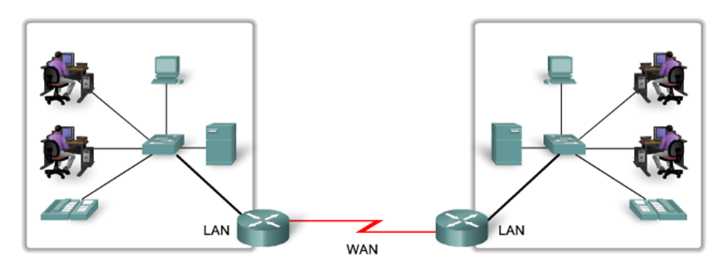

**Nota para el instructor**: Este es un modelo representativo que podría “crearse” como resultado de esta actividad.

Identifique los elementos del modelo que corresponden a contenido relacionado con TI:

* Dispositivos/equipo
* Medios (cableado)
* Enlaces de medios sociales
* Orígenes y destinos
* Redes de área local
* Redes de área amplia